Temat: Essen und Trinken- jedzenie i picie

Odmiana czasownika
Trinken- pić
ich trinke
du trinkst
er/sie/es trinkt
wir trinken
ihr trinkt
sie/Sie trinken

essen- jeść
ich- esse
du- isst
er/sie/es- isst
wir- essen
ihr- esst
sie/Sie- essen

Proszę o przepisanie do zeszytu słownictwa związanego z tematem jedzenie i picie podręcznik str.105

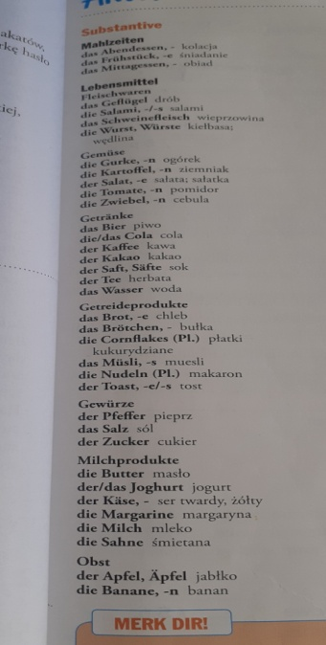
Proszę przepisać również zwroty od a do j i przetłumaczyć do zeszytu
